**ЛАБОРАТОРНА РОБОТА № 1**

**МОДЕЛЮВАННЯ ОСНОВНИХ ОПЕРАЦІЙ ДЛЯ ДВОХ ЧИСЛОВИХ МНОЖИН**

***Мета:*** набуття практичних та теоритичних навичок з моделювання основних операцій для двох числових множин.

**Завдання № 1**

**1.** Для даних скінчених множин A = { 7,6,5,4,3,2,1 }, B = { 10,9,8,7,6,5,4 }, C = { 9,7,5,3,1 } та універсума U = { 10,9,8,7,6,5,4,3,2,1 } знайти множину, яку задано за допомогою операцій: а) A∪B∩C ; б) (A \ C)∆B.

Розв’язок a:

1) $А∪В=\left\{7,6,5,4,3,2,1\right\}∪\left\{10,9,8,7,6,5,4 \right\}=\left\{1,2,3,4,5,6,7,8,9,10\right\}$

2) $\left(A ∪B\right)∩C= \left\{1,2,3,4,5,6,7,8,9,10\right\}∩ \left\{9,7,5,3,1\right\}=\left\{1,3,5,7,9\right\}$

Розв’язок б:

1) $А\backslash С= \left\{7,6,5,4,3,2,1\right\}\backslash \left\{9,7,5,3,1\right\}= \left\{6,4,2\right\}$

2) $\left(А\backslash С\right)∆В=\left\{6,4,2\right\}∆\left\{10,9,8,7,6,5,4\right\}= \left\{2,5,7,8,9,10\right\}$

**2.** На множинах задачі 1 побудувати булеан множини (B∆C) ∩ A . Знайти його потужність.

1)

2)

3)

4) – булеан множини D

5) або

**3.** Нехай маємо множини: N - множина натуральних чисел, Z - множина цілих чисел, Q - множина раціональних чисел, R - множина дійсних чисел; А, В, С - будь-які множини. Перевірити які твердження є вірними (в останній задачі у випадку невірного твердження достатньо навести контрприклад, якщо твердження вірне - навести доведення):

а) ∅ ∩{∅} = ∅ ; Перeрізом двох множин A і B називається множина, яка складається з усіх елементів множини A, які водночас належать і множині B та навпаки, оскільки порожня множина є підмножною довільної множини, то це твердження вірне

б) Q ∈ R ; - множина Q належить множині R

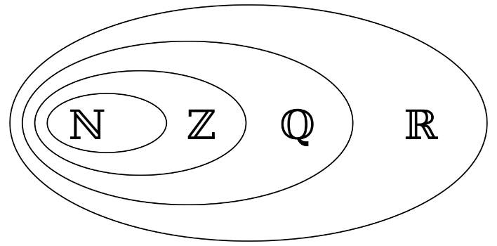

На зображенні видно, що множина R міститить в собі множини N,Z та Q, тому це твердження вірне.

в) N ∩ Z = Z; результатом виконання операції буде множина, яка містить в собі елементи N, які належать Z та елементи Z, що належать N, оскільки Z складається з N та своїх власних елементів, твердження не може бути вірним.

г) R \ N ⊂ R \ Q; операція ⊂ означає, що множина А повинна бути підмножиною В. Оскільки множина Q містить в собі елементи множин Z,N, то виконавши операцію різниці множин R and Q, ми отримуємо множину **В**, що буде містити в собі тільки елементи множини R, в тей час, коли різницею множин R and N, буде множина **А**, що містить в собі елементи множин N,Q,R. Звернувшись до означення, ми бачимо, що А не є підмножиною В, тому твердження хибне

д) якщо A \ C ⊂ B \ C, то A ⊂ B. Твердження вірне, тому що :

А = {1,2,3}, B = {1,2,3,4}, C={1,2}

A\C ⊂ B\C ={3} ⊂ {3,4} – умова виконується

A ⊂ B = {1,2,3} ⊂{1,2,3,4} - також виконується

**4.** Логічним методом довести тотожність:

(A ∩ B) \ (A ∩ C) = (A ∩ B) \ C .

Нехай $x ∈A ∩B$ та $x ∉C$ => $\left(x∈A\right)∧\left(x ∈B\right)∧(x ∉C)$ => $x ∈A∩B\backslash C$

Таким чином, доведено, що $\left(A∩B\right)\backslash \left(A∩B\right)⊂(A ∩B)\backslash C$, повторюючи міркування в зворотному порядку, одержимо $\left(A ∩B\right)\backslash C⊂\left(A∩B\right)\backslash \left(A∩B\right)$, що доводить тотожність.

**5.** Зобразити на діаграмі Ейлера-Венна множину: ( (A \ B) ∆ (C \ B) ) ∪ B.

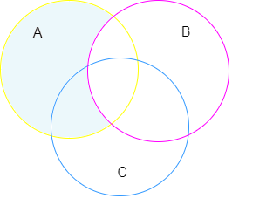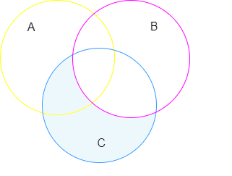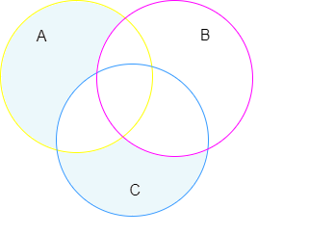

Рис 3. (A \ B) ∆ (C \ B)

Рис 2.С\В

Рис 1.А\В

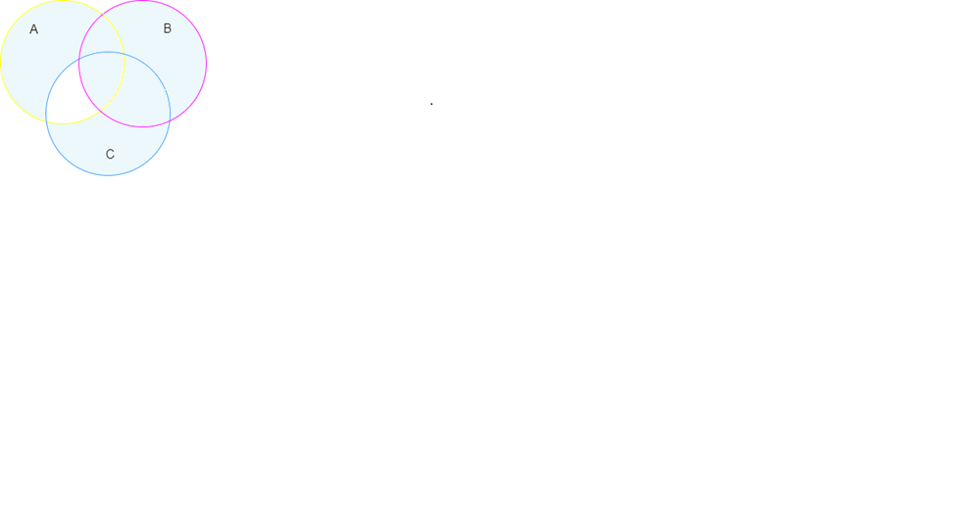

Рис 4. ( (A \ B) ∆ (C \ B) ) ∪ B

**6.** Множину зображено на діаграмі. Записати її за допомогою операцій.

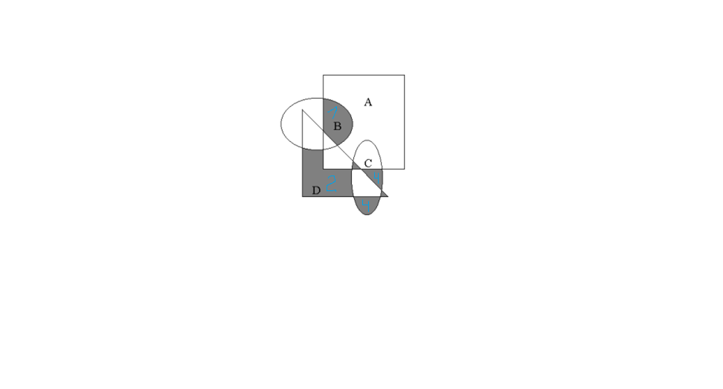

1)

2) D\C\B\A

3) – частина без номера

4) C\A\D

5) L =

**7.** Спростити вигляд множини, яка задана за допомогою операцій, застосовуючи закони алгебри множин (у відповідь множини можуть входити не більше одного разу): (A \ B) ∪ (A ∩ B ∩ C)

1) Можна переписати як:

2) Відповідно до правила 11 замінити різницю А\В на $\left(A ∩ \overline{В}\right)$ та отримати :

3) Винести А ∩ :

4) Можна представити як:

$$А∩(С ∩В∪ \overline{В})$$

**Завдання № 2**

Написати програму, яка реалізує основні операції теорії множин, а саме, об'єднання, переріз, різницю, симетричну різницю над двома числовими множинами. Програма може бути написана на будь-якому відомому студентові язику програмування. Робота вважається зарахованою, якщо програма протестована разом з викладачем та отриманий вірний результат під час аудиторних занять. Вимоги до оформлення роботи дивись у вступі.

Лістинг програми:

const form = document.getElementById('form');  
let a =[];  
let b =[];  
const res = document.getElementById('res');  
const err = document.getElementById('err');  
const display = document.querySelector('img');

const fillArr = (arr,data)=>{  
 if(data) {  
 err.innerText ="";  
 arr = data.split(',');  
 return arr;  
 }  
 err.innerText ="invalid input";  
}  
  
  
const solve = (sign)=>{  
 switch (sign){  
 case "\\":{  
 display.src="img/diff.png";  
 return a.filter(item=>!b.includes(item));  
 }  
 case "U": {  
 display.src="img/union.png";  
 return [...a, ...b].filter((item, index, arr) => arr.indexOf(item) === index);  
 }  
 case "trig":{  
 display.src="img/sym-diff.png";  
 return [...a.filter(item=>!b.includes(item)),...b.filter(item=>!a.includes(item))];  
 }  
 case "U-rev":{  
 display.src="img/inters.png";  
 return a.filter(item=>b.includes(item));  
 }  
 default:return 'sign not exist';  
 }  
}

form.onsubmit = (e)=>{  
 e.preventDefault();  
 let formData = Object.fromEntries(new FormData(form));  
 a = fillArr(a,formData['a']);  
 b = fillArr(b,formData['b']);  
 if(a&&b) {  
 let result = solve(formData['op']);  
 res.innerText = result.join(', ');  
 }  
}

Приклади роботи програми:

Завдання №1, пункт а)

$$А= \left\{7,6,5,4,3,2,1\right\}$$

$$В=\left\{10,9,8,7,6,5,4 \right\}$$

$$А∪В=\left\{7,6,5,4,3,2,1\right\}∪\left\{10,9,8,7,6,5,4 \right\}$$

Результат: $\left\{1,2,3,4,5,6,7,8,9,10\right\}$

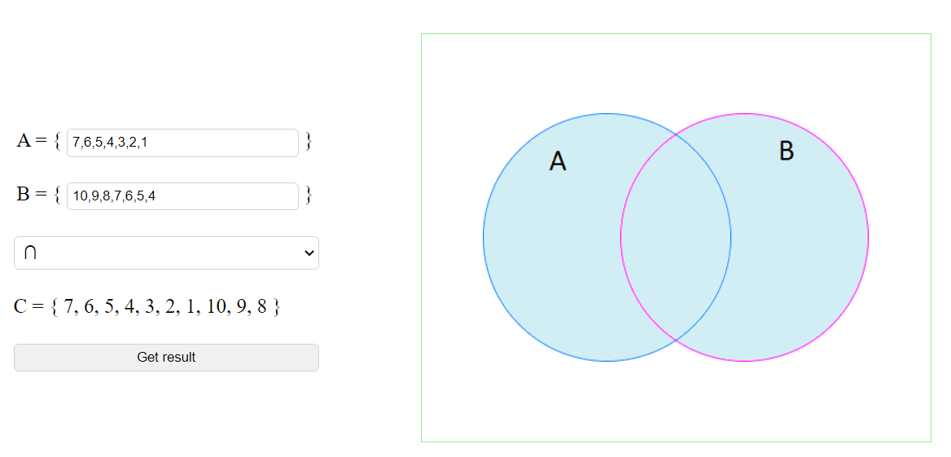

Рис 5.Результат виконання програми

Пункт б):

1) $А\backslash С= \left\{7,6,5,4,3,2,1\right\}\backslash \left\{9,7,5,3,1\right\}= \left\{6,4,2\right\}$

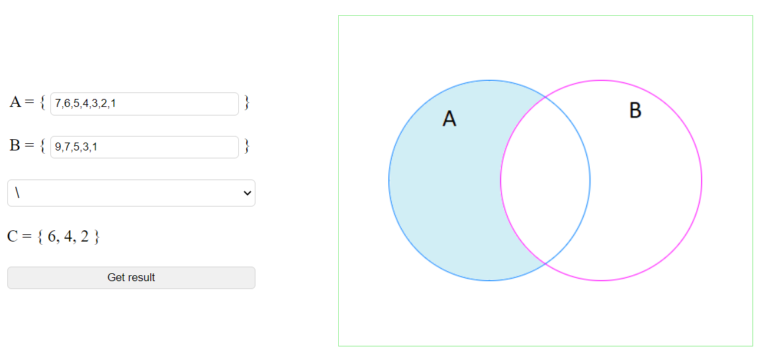

Рис 6. Результат виконання програми

Блок-схема

Блок схема відображає роботу анонімної функції, яка викликається при надсиланні форми.

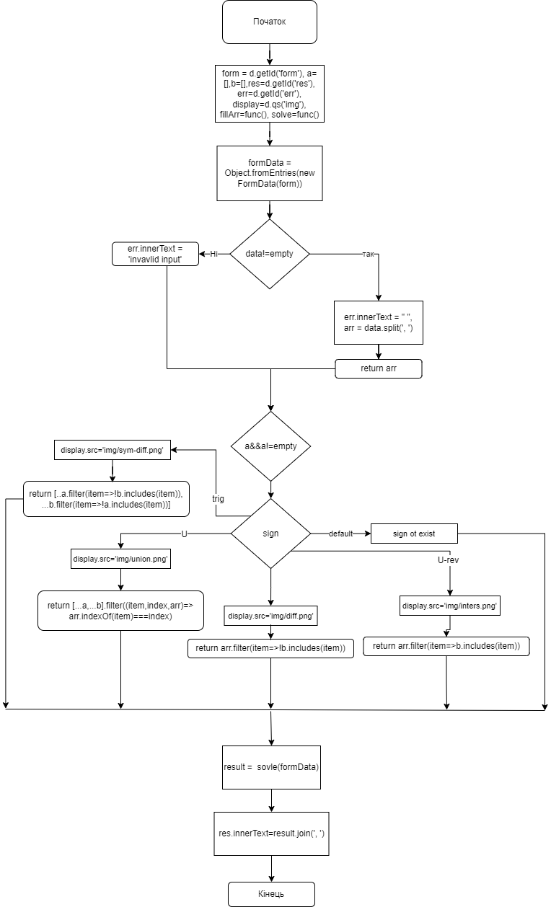



Рис 7. Блок-схема